Старшая группа
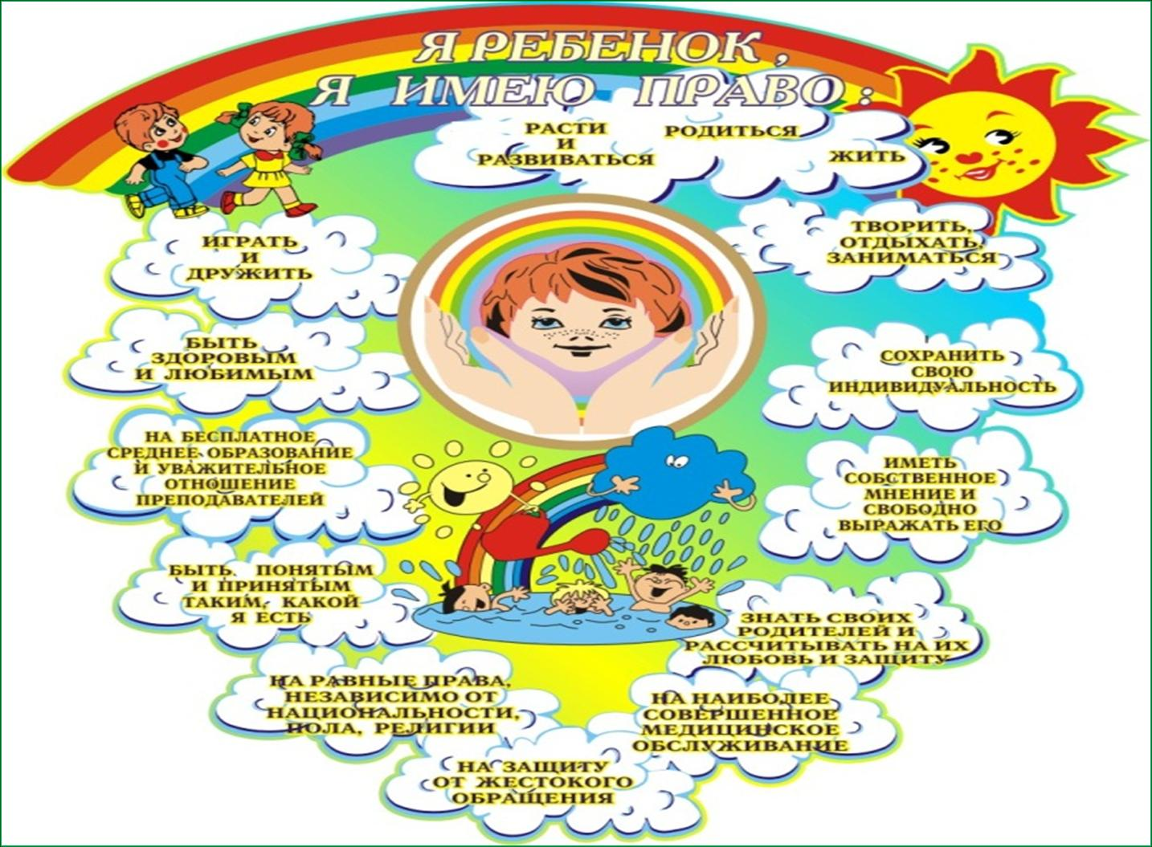

СОЦИАЛЬНЫЙ ПЕДАГОГ: Кубкина Т.Б.
МБДОУ детский сад «Северяночка», 2013 г.
Программное содержание:
- Образовательные: дать детям общее представление об их правах, учить рассуждать, делать выводы.
- Развивающие: развивать правовое мировоззрение и нравственные представления.
- Расширять словарный запас детей.
- Воспитательные: воспитывать чувство самоуважения и уважения к другим людям
Предварительная работа:
- Беседа «Мы все разные, но мы все равны»;
- решение проблемной задачи на тему: “Мы все разные, но мы все равны”;
- чтение “Приключения маленького человечка” А.Усачева; анализ произведения;
- разучивание текста разминки («Ветерок»).
Словарная работа:
- формирование умения подбирать слова с противоположным значением (сильный - слабый, добрый - злой и т.д.)
- формирования умения подбирать слова со сходным значением (любить, ценить, уважать и т.д.)
- знакомство с новыми словами (конвенция, декларация);
- закрепление значений слов: глобус, планета Земля, национальность, религия.
Методические приемы:
- Наглядность,
- аудиозапись,
- беседа,
- сюрпризный момент,
- дидактическая игра,
- анализ,
- самостоятельная деятельность.
Раздаточный материал: Лист бумаги и карандаши на каждого ребенка, бэйджик со своим именем у каждого ребенка.
Демонстрационный материал: Конвенция о правах ребенка (в картинках), список детей группы, глобус, свидетельство о рождении ребенка.
Оборудование: Мольберт, дремучий лес и домик Бабы Яги.
Ход занятия:
Дети стоят полукругом- говорят «Здравствуйте», друг за другом идут на места. Звучит музыка. Воспитатель вносит глобус.
Воспитатель: Ребята, вы знаете, что это такое? (Ответы детей) Это уменьшенная копия нашей планеты Земля, на которой мы живем. Какой формы наша планета? (Ответы детей) Кто населяет нашу планету? (Ответы детей)
Вы знаете, что люди появились на Земле давным-давно, тысячи лет назад. Тогда же появились главные вопросы: «Что могут люди делать, и что не могут?», «Что они обязаны делать и что не обязаны?», «На что имеют права и на что не имеют?» Со временем люди решили искать ответы на эти вопросы путем переговоров. В результате появилась книга «Всеобщая декларация прав человека», в которой записано все, что люди должны делать, чтобы жить в мире и согласии. Но эту книгу взрослые написали для себя. А, заботясь о детях, написали вторую книгу - «Конвенция о правах ребенка». И сегодня мы поговорим о ваших правах.
Вот она эта книга: (воспитатель показывает ее детям)
Эта книга не простая.
Развернешь – как хороша
Где написано, что можно
Где написано нельзя.
(Появляется Баба Яга, ее роль исполняет взрослый).
Баба Яга: (забирает книгу) Малы вы еще права изучать. Теперь, я эту книгу почитаю.
(Баба Яга убегает в дремучий лес где стоит избушка на курьих ножках)
Воспитатель: Ну и Баба Яга! Без спросу явилась на праздник, отобрала нашу книгу и была такова. Что же нам теперь, ребята, делать? (ответы детей) Итак, будем догонять Бабу Ягу? Хорошо! А поможет нам в этом дружок – «Ветерок».
Физкультминутка. (Включается спокойная релаксационная музыка, и дети выполняют движения)
Ветер по лесу кружил,  Ветер с листьями дружил. | (ходят по кругу, плавно поднимая и опуская руки)
Вот дубовый,  Вот кленовый, | (по очереди загибают пальцы)
Вот рябиновый резной,  Вот с березки золотой. | (по очереди загибают пальцы)
И последний лист с осинки  Ветер кинул на тропинку | (приседают, опуская руки на пол)
Ветер по лесу кружил,  Ветер с листьями дружил. | (ходят по кругу, плавно поднимая и опуская руки)
Вот дубовый,  Вот кленовый, | (по очереди загибают пальцы)
Вот рябиновый резной,  Вот с березки золотой. | (по очереди загибают пальцы)
И последний лист с осинки  Ветер кружит над тропинкой. | (кружатся вокруг себя на одном месте)
К ночи ветер ветерок  Рядом с листьями прилег. | (приседают)
Вот дубовый,  Вот кленовый, | (по очереди загибают пальцы)
Вот рябиновый резной,  Вот с березки золотой. | (по очереди загибают пальцы)
И последний лист с осинки  Тихо дремлет над тропинкой. | (ложатся на пол, закрывают глаза)
Воспитатель: Ну, вот мы и приземлились на полянке перед домиком Бабы Яги.
Баба Яга: Кто такие? Чего появились? Я гостей не жду.
Воспитатель: Мы пришли забрать книгу, которую ты у нас взяла. Эта книга дорога не только для нас, но и для всех детей на Земле!
Баба Яга: Ничего я у вас не брала! И вообще, вы, а уж тем более все дети на Земле, на эту книгу, никаких прав не имеете. Да и на все права, которые в книге напечатаны, могут рассчитывать только дети и внуки царя Салтана. А еще дети, верящие в Бабу Ягу, Кощея Бессмертного, и одного с Бабой Ягой цвета кожи и одной с ней национальности. Вот так!
Воспитатель: А как вы думаете, ребята, справедливо ли то, о чем говорит Баба Яга? (Ответы детей) Конечно, нет, ведь все вы имеете равные права. И не важно, кто ваши родители, какой у вас цвет кожи, в кого вы верите. Так что Баба Яга ты не права и верни нам книгу.
Баба Яга: Ой! Ой! Умные какие! Ну-ка первый подойди ко мне.
Воспитатель: Баба Яга, почему ты так странно обращаешься к детям? У них есть имена, у каждого свое (воспитатель показывает Бабе Яге, что на груди у каждого ребенка прикреплен бэйджик с именем).
Баба Яга: Имена? У вас есть имена?
Дети: Да!
Баба Яга: А зачем? Зачем давать имена? Все дети одинаковые и обойдутся номерами.
Воспитатель: Ребята, вы согласны с Бабой Ягой? (разные имена, разный рост, национальность, вера, цвет волос, характер и т.д.)
Воспитатель: Ну, что Баба Яга убедили тебя дети? Теперь ты согласна, что каждый ребенок с рождения имеет право на собственное имя?
Баба Яга: Хорошо, признаю теперь за вами это право.
Воспитатель: Тогда давайте представимся Бабе Яге, а эхо нам поможет.
Игра «Эхо»:
дети становятся в круг, поочередно произносят свои имена, а остальные хором
их повторяют.
Воспитатель: Ребята, давайте подарим Бабе Яге список нашей группы, чтобы она не забывала, что у нас у каждого есть свои имена (дарят список Бабе Яге). Кроме того, Баба Яга, наши ребята умеют сами писать своё имя! Покажем, ребята, как мы умеем писать свои имена? (дети пишут свои имена на листах бумаги и дарят Бабе Яге)
Воспитатель: Баба Яга, теперь верни нам, пожалуйста, «Конвенцию о правах ребенка», чтобы мы познакомились с другими правами детей.
Баба Яга: Ну ладно, убедили вы меня! Забирайте свою книгу. Хотя нет, не отдам. Вот отгадаете мои загадки, тогда отдам.
Игра: «Назови сказочного героя».
Гуси-…… Аленький-…
Конек-….. Гадкий-…..
Красная-….. Царевна-…..
Крошечка-…. Мальчик-…..
Цветик-…. Доктор-……
Дети отгадывают загадки, и Баба Яга отдает им «Конвенцию о правах
ребенка».
Воспитатель: Сейчас мы с вами возвращаемся в детский сад, а поможет нам в этом «Ветерок»
(Физкультминутка «Ветерок»)
Воспитатель: Молодцы ребята! Вы правильно объяснили Бабе Яге, что обращаться друг к другу нужно по имени, вежливо и ласково. И, конечно же, называть человека грубым словом, давать ему кличку – это нарушение его прав на имя, которое записывается в ваш первый в жизни документ, свидетельство о рождении. Дети, даю задание на дом, попросите родителей показать вам ваше свидетельство о рождении.
Ребята, а теперь давайте посмотрим, какими правами вы еще обладаете, кроме права на имя.
- Все дети не зависимо от цвета кожи, пола, языка и религии имеют равные права.
- Каждый ребенок имеет право на жизнь.
- Каждый ребенок имеет право на семью.
- Каждый ребенок имеет право на заботу со стороны взрослых.
- Каждый ребенок имеет право на медицинскую помощь.
- Каждый ребенок имеет право на полезное и качественное питание.
- Каждый ребенок имеет право на отдых.
- Каждый ребенок имеет право на досуг.
- Каждый ребенок имеет право на образование.
Все эти права записаны в «Конвенции о правах ребенка». Мы не раз еще встретимся с этой книгой, и познакомимся с вашими правами.
Ребята, давайте вспомним, как называется эта книга, где записаны все права детей? С какими правами мы познакомились сегодня? (Ответы детей)
Закончить наше занятие мне хочется такими словами:
Как хорошо, что есть права
Закон нас строго охраняет
И в нем важны нам все права
Они великой силой обладают!
Вбегает баба Яга: Я прочитала все ваши имена, и мне так всё это понравилось, что мне захотелось вас угостить своими сладостями. (Раздаёт сладкие призы).

